**Cộng Hòa Xã Hội Chủ Nghĩa Việt Nam**

***Độc Lập – Tự Do – Hạnh Phúc***

*--🕮--*

**BÁO CÁO ĐỒ ÁN CUỐI KỲ   
MÔN LẬP TRÌNH GAME**

**Đề Tài:** **GAME MEGARIO**

Mục Lục

[I. Thông Tin Giáo Viên: 3](#_Toc296964308)

[II. Thông Tin Sinh Viên: 3](#_Toc296964309)

[III. Giới Thiệu Về Game Megario 3](#_Toc296964310)

[a. Giới Thiệu: 3](#_Toc296964311)

[b. Thể Loại: 3](#_Toc296964312)

[c. Cách Chơi: 3](#_Toc296964313)

[IV. Các Chức Năng chính: 4](#_Toc296964314)

[1. Giao diện chính của chương trình: 4](#_Toc296964315)

[2. Chức Năng New game: 4](#_Toc296964316)

[3. Chức Năng Load game: 7](#_Toc296964317)

[4. Tính Năng Mute: 7](#_Toc296964318)

[5. Tính Năng Exit: 8](#_Toc296964319)

[V. Các Kỹ Thuật Đặc Biệt Dùng Cho Game: 8](#_Toc296964320)

[1. Thiết kế bản đồ (100%) 8](#_Toc296964321)

[2. Hướng dẫn cách điều khiển nhân vật (100%) 8](#_Toc296964322)

[3. Thiết kế file XML lưu thông tin người chơi (100%) 8](#_Toc296964323)

[4. Thiết kế thanh HP cho nhân vật (100%) 9](#_Toc296964324)

[5. Thiết kế thông tin phụ cho nhân vật (100%) 9](#_Toc296964325)

[6. Vẽ quái vật lên màn hình, cho di chuyển qua lại (50%) 10](#_Toc296964326)

[7. Thiết kế phần đấu trùm cuối màn chơi (0%) 10](#_Toc296964327)

[8. Xử lý khi nhân vật chính rơi xuống vực, va chạm vật thể (50%) 10](#_Toc296964328)

[9. Xử lý khi nhân vật chính bắn trúng quái vật (50%) 11](#_Toc296964329)

[10. Xử lý khi quái vật đánh trúng nhân vật chính (100%) 11](#_Toc296964330)

[11. Xử lý khi nhân vật chính di chuyển (75%) 12](#_Toc296964331)

[12. Xử lý khi nhân vật chính nhảy (50%) 13](#_Toc296964332)

[13. Thiết kế xử lý âm thanh cho mỗi màn chơi. 14](#_Toc296964333)

[VI. Ưu - Khuyết – Khả năng cải tiến 14](#_Toc296964334)

[VII. Thuận lợi – khó khăn 15](#_Toc296964335)

[VIII. Tài liệu tham khảo 15](#_Toc296964336)

[IX. Thông Tin Liên Lạc: 15](#_Toc296964337)

# Thông Tin Giáo Viên:

* GVHD: **Trần Minh Triết**
* Trường: Đại Học Khoa Học Tự Nhiên TPHCM
* Khoa: Công Nghệ Thông Tin
* Môn: Lập Trình Game
* Lớp: TH2008/3

# Thông Tin Sinh Viên:

|  |  |  |  |
| --- | --- | --- | --- |
| **MSSV** | **Họ Tên** | **Email** | **SĐT** |
| 0812515 | **Phan Nhật Tiến** | [phntien@yahoo.com.vn](mailto:phntien@yahoo.com.vn?subject=ThanhVien) | 01656151487 |
| 0812527 | **Huỳnh Công Toàn** | [f7a7t7e@yahoo.com.vn](mailto:f7a7t7e@yahoo.com.vn?subject=ThànhViên) |  |

# Giới Thiệu Về Game Megario

1. **Giới Thiệu:**

* Được xây dựng trên ý tưởng của 2 game thể loại platform **Megaman X4 (**hãng Capcom**)** và game **Super Mario** (hãng Nintendo) nổi tiếng một thời. Megario là sự kết hợp hài hòa của **Megaman** **X4** và **Super** **Mario**, được cải tiến đáng kể cả về số lượng màn chơi, tính năng, cách chơi và tốc độ chơi.
* Mỗi màn chơi khoảng 5 phút, tạo cảm giác hứng thú, vui nhộn, nhưng không kém phần thử thách tính thông minh và mạo hiểm của người chơi, cuối mỗi màn chơi sẽ là một ông trùm để người chơi thử tài.
* Nhiệm vụ của người chơi là làm sao có thể ăn càng nhiều đồng tiền vàng càng tốt. Bên cạnh còn phải tránh xa những chướng ngại vật nguy hiểm trên đường để có đủ sức mạnh để tiêu diệt trùm.

1. **Thể Loại:**

* Một người chơi.
* Platform.

1. **Cách Chơi:**

* Dùng 2 mũi tên trái phải để di chuyển.
* Dùng phím Z để nhảy lên, X để nhảy qua hố sâu và C để bắn.
* Dùng phím Backspace để quay lại menu chính.

# Các Chức Năng chính:

## Giao diện chính của chương trình:

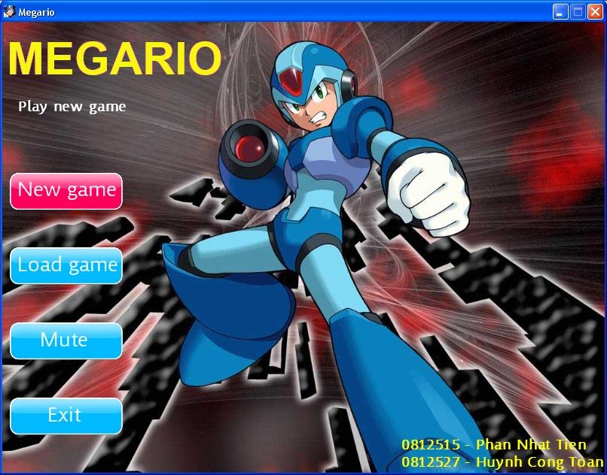

* Có nhạc nền riêng.
* Có hình nền riêng.
* Tự động chơi lại nhạc khi kết thúc bản nhạc.
* Dùng 2 phím mũi tên lên hoặc xuống để chuyển mục chọn.
* Khi chuyển mục sẽ có âm thanh thông báo.
* Mục chọn sẽ có nền đỏ.
* Nhấn Enter để vào mục đang được chọn.
* Phần xử lý nằm trong lớp Menu.

## Chức Năng New game:

* Dùng để bắt đầu game, màn chơi là màn đầu tiên.
* Một đoạn giới thiệu về bối cảnh trò chơi.

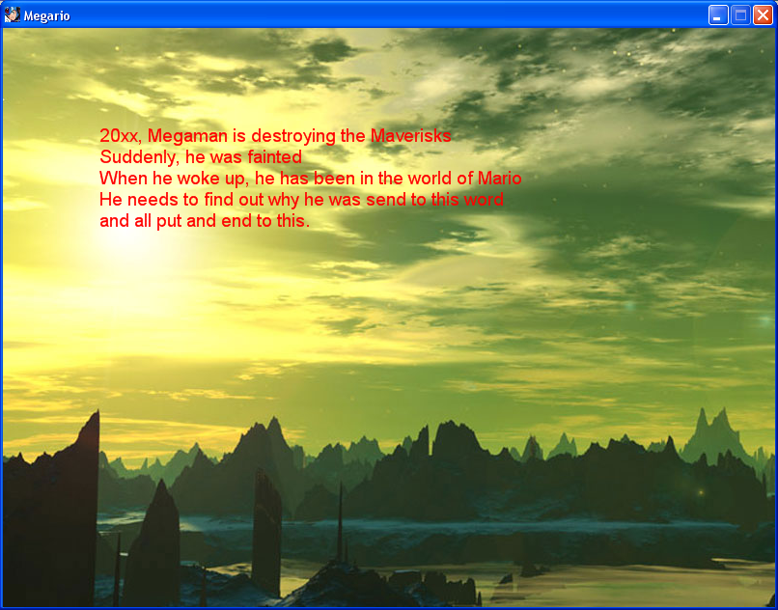

* Sau đó sẽ nạp màn chơi đẩu tiên.

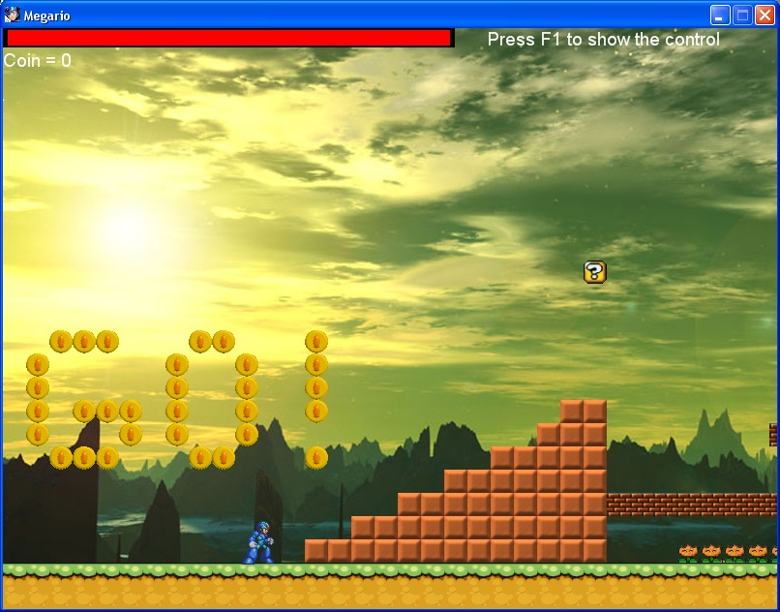

* Phần xử lý nằm trong lớp Menu.

## Chức Năng Load game:

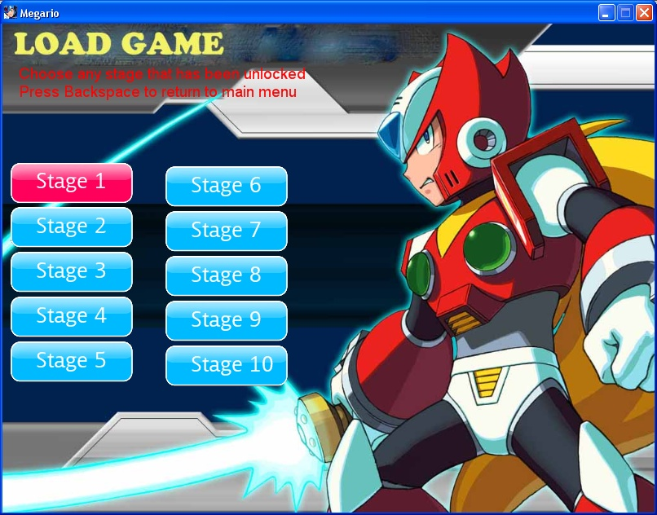

* Dùng để load lên các bản đồ game khác nhau. Có nhiều loại bản đồ khác nhau, mỗi bản đồ sẽ có mức độ khó tăng dần.
* Có nhạc nền riêng.
* Có hình nền riêng.
* Tự động chơi lại nhạc khi kết thúc bản nhạc.
* Dùng 4 phím mũi tên để chuyển mục.
* Khi chuyển mục sẽ có âm thanh thông báo.
* Nhấn phím Enter để bắt đầu màn chơi được chọn.
* Nhấn phím Backspace để quay lại menu chính.
* Chọn các màn chơi đã mở khóa: chưa xử lý nên có thể chọn bất kỳ màn nào.
* Phần xử lý nằm trong lớp GameLoading.

## Tính Năng Mute:

* Dùng để tùy chỉnh âm thanh. Có thể bật âm thanh, hoặc tắt âm thanh.
* Phần xử lý nằm trong lớp Menu.

## Tính Năng Exit:

* Dùng để thoát chương trình.
* Phần xử lý nằm trong lớp Menu.

# Các Kỹ Thuật Đặc Biệt Dùng Cho Game:

## Thiết kế bản đồ (100%)

* Dựa vào các ký tự chữ cái. Được mô tả chi tiết theo hình như sau:

D:\UNIVERSITY OF SCIENCE\HK_VI\4_1_LTGame\BaiTap\DoAnGame_GoogleCode\Tile.png

* Mỗi ký hiệu khi được đọc vào sẽ được vẽ lên tương ứng với địa hình được định nghĩa.
* Kích thước màn hình cố định là 800x600.
* Mỗi ô có kích thước là 24x24. Vì vậy trên màn hình sẽ có 33 cột và 25 dòng.
* Có tất cả là 10 màn chơi tương đương với 10 file Stagex.txt (x là số thứ tự).
* Mỗi màn chơi có bố cục khác nhau, hình nền khác nhau, nhạc nền khác nhau.
* Xử lý màn chơi nằm trong lớp Map.

## Hướng dẫn cách điều khiển nhân vật (100%)

* Nhấn F1 để hiện hướng dẫn cách điều khiển nhân vật.





* Nhấn F1 thêm lần nữa để tắt hướng dẫn.

## Thiết kế file XML lưu thông tin người chơi (100%)

* Thiết kế XML lưu thông tin người chơi và màn chơi đã mở khóa.
* Sử dụng cách thiết kế file XML thông thường. Nên có thể dùng các lớp thư viện System.XML. Không sử dụng cách đặc tả riêng file XML được XNA hỗ trợ.

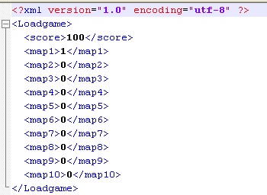

## Thiết kế thanh HP cho nhân vật (100%)

* Thanh HP thể hiện Hit point hiện tại của nhân vật.



* Khi nhân vật đụng trúng quái vật, thanh HP sẽ giảm dần.



* Khi gặp được ông lão, thanh HP sẽ đầy trở lại.

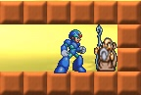

* Bắt đầu một màn chơi, thanh HP luôn đầy. Khi HP giảm về 0, trò chơi kết thúc.

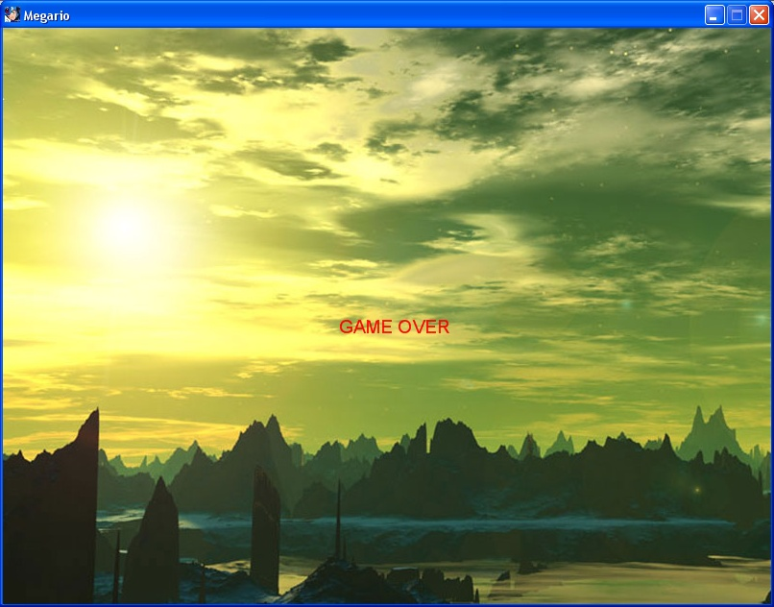

* Phần xử lý nằm trong lớp Map.

## Thiết kế thông tin phụ cho nhân vật (100%)

* Khi ăn đồng tiền vàng, chỉ số Coin tăng lên 1.



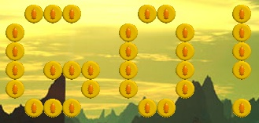

* Khi ăn một ngôi sao, chỉ số Coin tăng lên 5.



## Vẽ quái vật lên màn hình, cho di chuyển qua lại (50%)

* Vẽ quái vật lên màn hình.

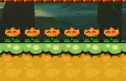

* Cho quái vật di chuyển qua lại: chưa xử lý.
* Phần xử lý nằm trong lớp Map.

## Thiết kế phần đấu trùm cuối màn chơi (0%)

* Thiết kế đấu trùm: chưa xử lý.

## Xử lý khi nhân vật chính rơi xuống vực, va chạm vật thể (50%)

* Nhân vật chỉ có thể đứng trên một số vật thể cố định.

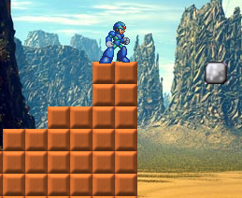

* Nhân vật không thể đi xuyên một số vật thể.

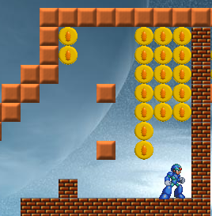

* Xử lý khi rơi xuống vực: chưa xử lý.
* Phần xử lý nằm trong lớp Map.

## Xử lý khi nhân vật chính bắn trúng quái vật (50%)

* Nhấn C để bắn.
* Khi bắn sẽ có âm thanh đạn bắn ra.

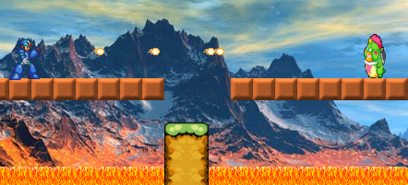

* Xử lý khi đạn bắn trúng quái vật: chưa xử lý.
* Phần xử lý nằm trong lớp Protagonist.

## Xử lý khi quái vật đánh trúng nhân vật chính (100%)

* Khi đụng phải quái vật HP sẽ giảm dần.
* Có âm thanh thông báo.

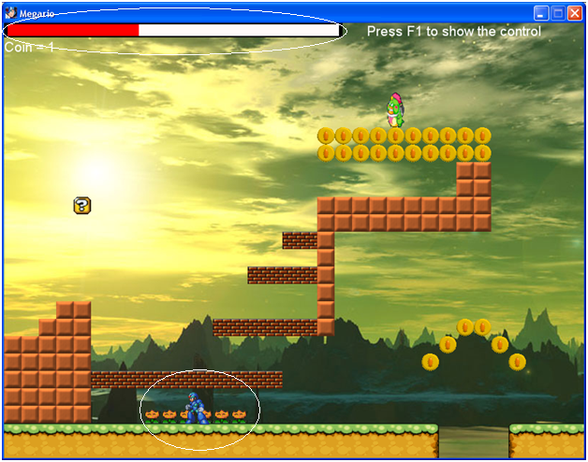

* Phần xử lý nằm trong lớp Map.

## Xử lý khi nhân vật chính di chuyển (75%)

* Nhấn mũi tên trái phải để di chuyển.
* Hướng nhân vật tùy thuộc vào hướng di chuyền.
* Có âm thanh thông báo.

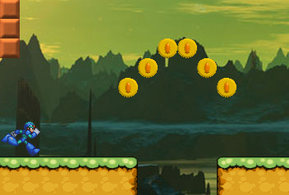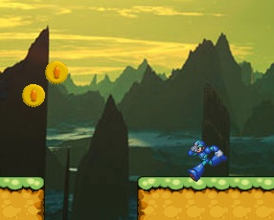

* Phần xử lý nằm trong lớp Map.

## Xử lý khi nhân vật chính nhảy (50%)

* Nhấn Z để nhảy lên.

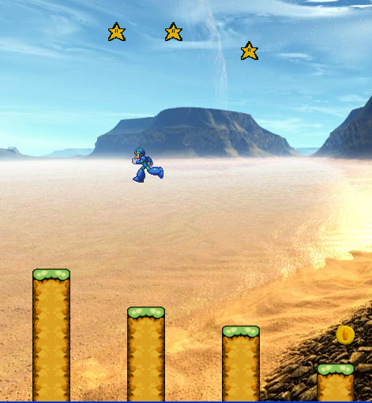

* Nhấn X để nhảy qua hố sâu.

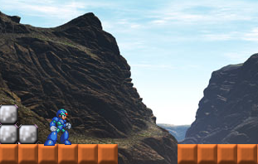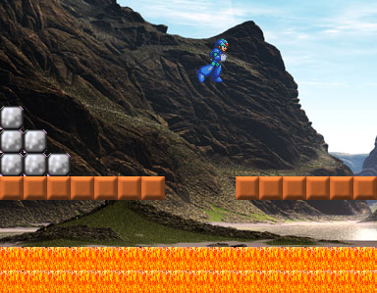

* Xử lý không thể nhảy xuyên qua một số vật thể: xử lý chưa hoàn chỉnh.
* Phần xử lý nằm trong lớp Protagonist.

## Thiết kế xử lý âm thanh cho mỗi màn chơi.

* Màn hình chính có âm thanh riêng.
* Màn hình load game có âm thanh riêng.
* Mỗi màn chơi chơi có âm thanh riêng.
* Các hành động của nhân vật có âm thanh riêng (nhảy, bắn, bị thương, bắn trúng quái vật, game over).
* Phần xử lý âm thanh nằm trong lớp MySong.

# Ưu - Khuyết – Khả năng cải tiến

* Ưu điểm:
* Âm thanh tuyệt đỉnh.
* Cách chơi đơn giản, hứng thú.
* Hình ảnh tươi sáng.
* Khuyết điểm:
* Nhiều xử lý chưa hoàn tất.
* Khả năng cải tiến
* Gia tăng số lượng màn chơi.
* Chọn mức độ khó.
* Thêm menu Option: tùy chỉnh nhiều mục hơn (độ phân giải, âm thanh, …).
* Thêm phần nâng cấp cho nhân vật.
* Thêm nhân vật chính để chọn bắt đầu màn chơi.
* Thêm chức năng thiết kế màn chơi.

# Thuận lợi – khó khăn

* Thuận lợi
* Resource số lượng nhiều, đa dạng.
* Khó khăn
* Resource không đồng nhất nên khó xử lý.
* Một số khó khăn về xử lý không thể tra cứu trên google.
* Xử lý liên quan nhiều đến tính toán.

# Tài liệu tham khảo

* Thông tin chi tiết trong tập tin ChecklistReference.xlsx.

# Thông Tin Liên Lạc:

* Nếu gặp trục trặc trong quá trình chạy thì có thể liên hệ thông tin sau đây:
* Họ Tên: **Phan Nhật Tiến.**
* Email: [phntien@yahoo.com.vn](mailto:phntien@yahoo.com.vn)
* Phone: **01656151487**